Atividade de Banco de Dados I

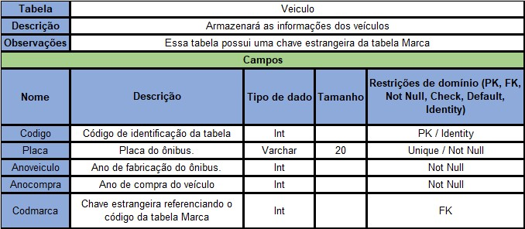

Preencher a tabela Marca
Tabela | Marca
Descrição
Observação
Campos
Nome | Descrição | Tipo de dado | Tamanho | Restrição
Codigo
Nome
descricao

